**Parágrafos e Quebra de Linhas**

Em nossa aula de hoje vamos entender como funciona os parágrafos e as quebras de linhas, pra isso vamos criar um documento HTML como aprendemos na aula anterior.

- Crie uma pasta ex002 e abra essa pasta com o Visual Studio Code, depois crie um arquivo index.html

- Digite ‘!’ e depois pressione a tecla ‘TAB’ no seu teclado para criar a estrutura básica de um documento HTML

- Vamos trocar o valor do parâmetro ‘lang’ e colocar um título para nosso documento, exemplo: parágrafos e quebras de linhas

Vamos colocar um título ‘h1’ em nosso documento HTML, pode ser o mesmo nome que colocamos entre as tags <title></title>.

Depois vamos criar a tag <p> e </p> e entre elas vamos escrever um pequeno texto, entre esses textos quebre a linha normalmente como se tivesse digitando no word. Você perceberá que ao salvar seu documento as quebras de linhas que você fez apertando a tecla ENTER não funcionaram, e isso acontece porque o HTML não entende quando quebramos linhas assim, para isso é necessário que façamos usando as tags.

Podemos usar pra isso a tag <br> que quebra a linha em qualquer lugar que você a coloque, então faça você mesmo e teste os resultados.

Figura 01

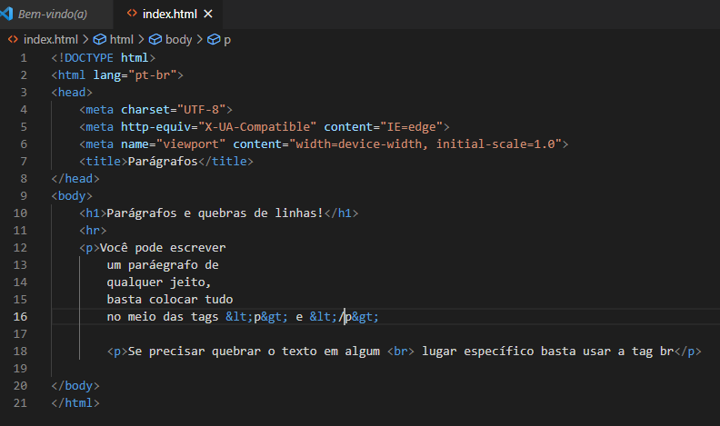

Para esses códigos temos o resultado a seguir:

Figura 02

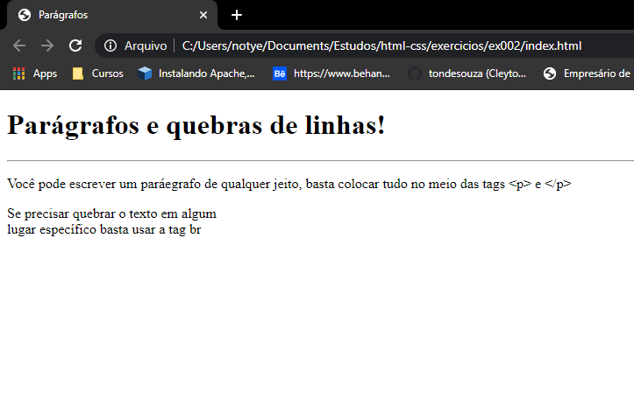

Note que temos quando usamos a tag <br> a linha é quebrada.

Na figura 01, temos o uso do &lt; e também do &gt; que servem basicamente para adicionar os símbolos de abertura e fechamento de tags nos textos comuns, pois se escrevermos os textos colocando as tags ele funcionarão como tags.